Ödev-8

1. Animal , Bird adında class oluşturunuz. Bird ün üst class ı animal olacak şekilde kalıtım alınız. Daha sonra Animal’dan walk adında bir method oluşturunuz. Ve methodun içerisinde System.out.println("I am walking"); kodu olmalı. Daha sonra bird class ında da fly adında bir method oluşturunuz. Method içerisinde System.out.println("I am flying"); kodu olmalı. Bu tanımlamalar yapıldıktan sonra mainde bir bird objesi oluşturulup walk() ve fly() methodları obje üzerinden çağrılmalıdır.

Çıktı:

I am walking

I am flying

1. Person adında bir class oluşturunuz. Classın field'ları : name(string), surname(string), age(int) olmalıdır. Tüm fieldlar private yapılmalı getter setter methodları kullanılmalıdır.

Student adında bir class oluşturunuz. Classın field'ları : midtermGrade1(int),midtermGrade2(int), finalGrade (int) fieldları olmalı. Tüm fieldlar private yapılmalı getter setter methodları kullanılmalıdır. Person sınıfı student sınıfının parent classı yapılmalı.

Teacher adında bir class oluşturunuz. Classın field'ları : lessonName(string) fieldları olmalı. Tüm fieldlar private yapılmalı getter setter methodları kullanılmalıdır.Person sınıfı Teacher sınıfının parent classı yapılmalı.

School adında bir class oluşturunuz. Classın field'ları : teacther objesi,student objesi, name(string) olmalı.Tüm fieldlar private yapılmalı getter setter methodları kullanılmalıdır.

Main adında bir class oluşturunuz ve main method u olmalı. Daha sonra main de school objesi oluşturulup doldurulmalıdır ve toString ile obje yazdırılmalıdır. Unutulmamalıdır ki school içerisinde teacther ve student objeleri de olduğu için bu objelerde yaratılıp school objesine setlenmelidir.

3-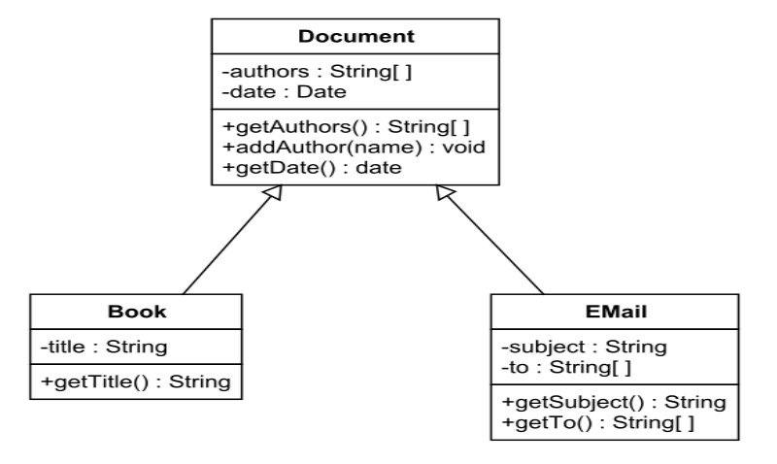

Yukarıdaki gibi bir hiyerarşide classları oluşturmanızı istiyorum. Buna ek olarak birde main yazmanızı istiyorum. Mainde book ve email objesi oluşturmanızı istiyorum. Obje oluştururken set methodu kullanmayın. Sadece constructer üzerinden değer atayınız.(date e değer atarken date= new Date() şeklinde değer ataması yapınız. Eğer date kafanızı karıştırırsa string yapabilirsiniz.) Book objesinde önce title setleyin sonra parent classtaki fieldları setleyin ve mainde test için getMethodlarını çağrınız. Email objesi içinde önce subject ve to fieldlarını setleyin sonra parent classtaki fieldları setleyin ve mainde test için getMethodlarını çağırınız.